「シャッター通りになったのは、商店主が金持ちだから」との暴論を展開する「日本経済論」
『日本経済の真実』（幻灯社刊）の広告が、相ついで大手の新聞やスポーツ紙などの紙面を占領している。
同書は、読売テレビ（日本テレビ－関東地方では４チャンネル）解説委員長の辛坊次郎氏と同氏の兄、正記氏との共著である。
同書は、経済の仕組みを解説するように装いながら、実は小泉・竹中「改革」を天まで持ち上げる噴飯物の珍論・暴論集である。
しかも、後段では「日本を滅ぼす『悪の呪文』」と銘打って、こともあろうに庶民の実生活に根ざした切実な叫びである「大企業優遇をやめろ！」「金持ち優遇は不公平だ！」を「悪の呪文」と圧殺するのである。
さらに驚くべきは、商店街が「シャッター通り」になったのは、「商店主が金持ちだからだ」というのである。つまりは「金持ちだから、店を閉めても暮らしていける」との暴論を展開している。
こんな連中が日本のマスコミを牛耳っているのかと思うと、よほど気を引き締めてかからないと、日本の未来は暗黒社会である。（Ｋ）

法人減税は、日本経済再建に役立たず！
菅直人首相は、消費税の引上げと法人税の引下げを参院選を前に発表しました。これは、かねてから財界が求めてきたものです。
次頁の２つのグラフをご覧ください。左は、過去約30年間に大企業が溜め込んできた内部留保の増加を示しています。金額では2008年度の総額は241兆円にものぼっています（2010年国民春闘白書）。
右のグラフは、消費税と引き換えに実施されてきた法人税減税の累積額を描いたものです。金額にすると、200兆円を超えます。消費税の累積額は214兆円ですから、税収の９割以上が大企業への減税として消えてしまっているのです。
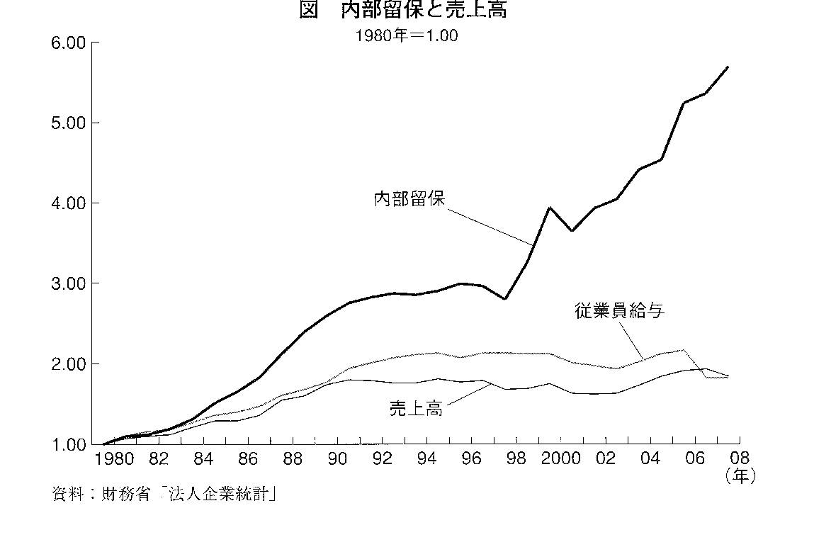
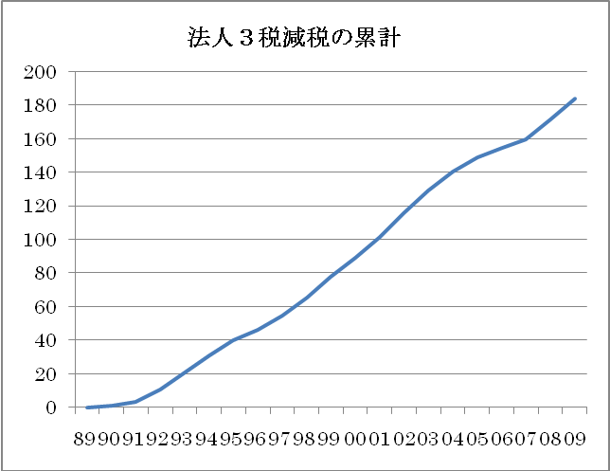
以上のことを念頭に、改めて二つのグラフを比べてみてください。なんとよく似ていることか。作成した筆者自身がびっくりしました。早い話が、われわれ庶民が、野菜や肉、魚などの毎日の買い物で支払った消費税額が、そっくり大企業の内部留保の財源になっていたということです。
早稲田大学の野口悠紀雄教授は、『資本開国論』という本のなかで、「法人税を引下げても、日本経済は活性化しない」として、この間の内部留保の多くが外国の証券投資に使われていることを指摘しています。

